**漁民の権利を無視したボーリング調査に反論する。↑**

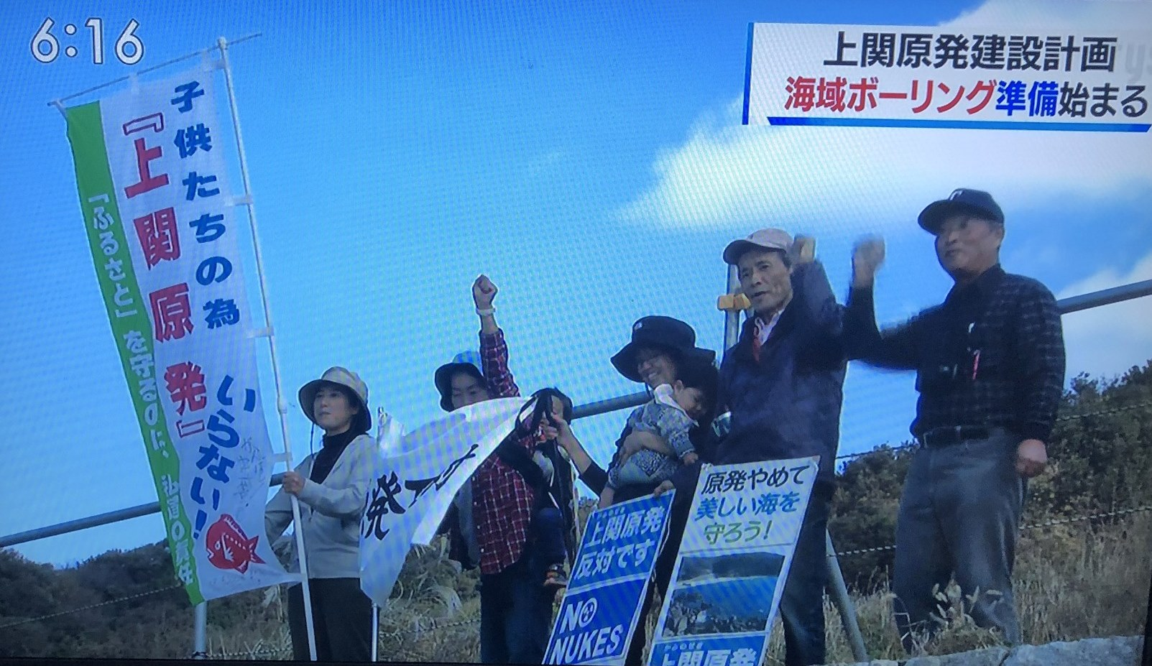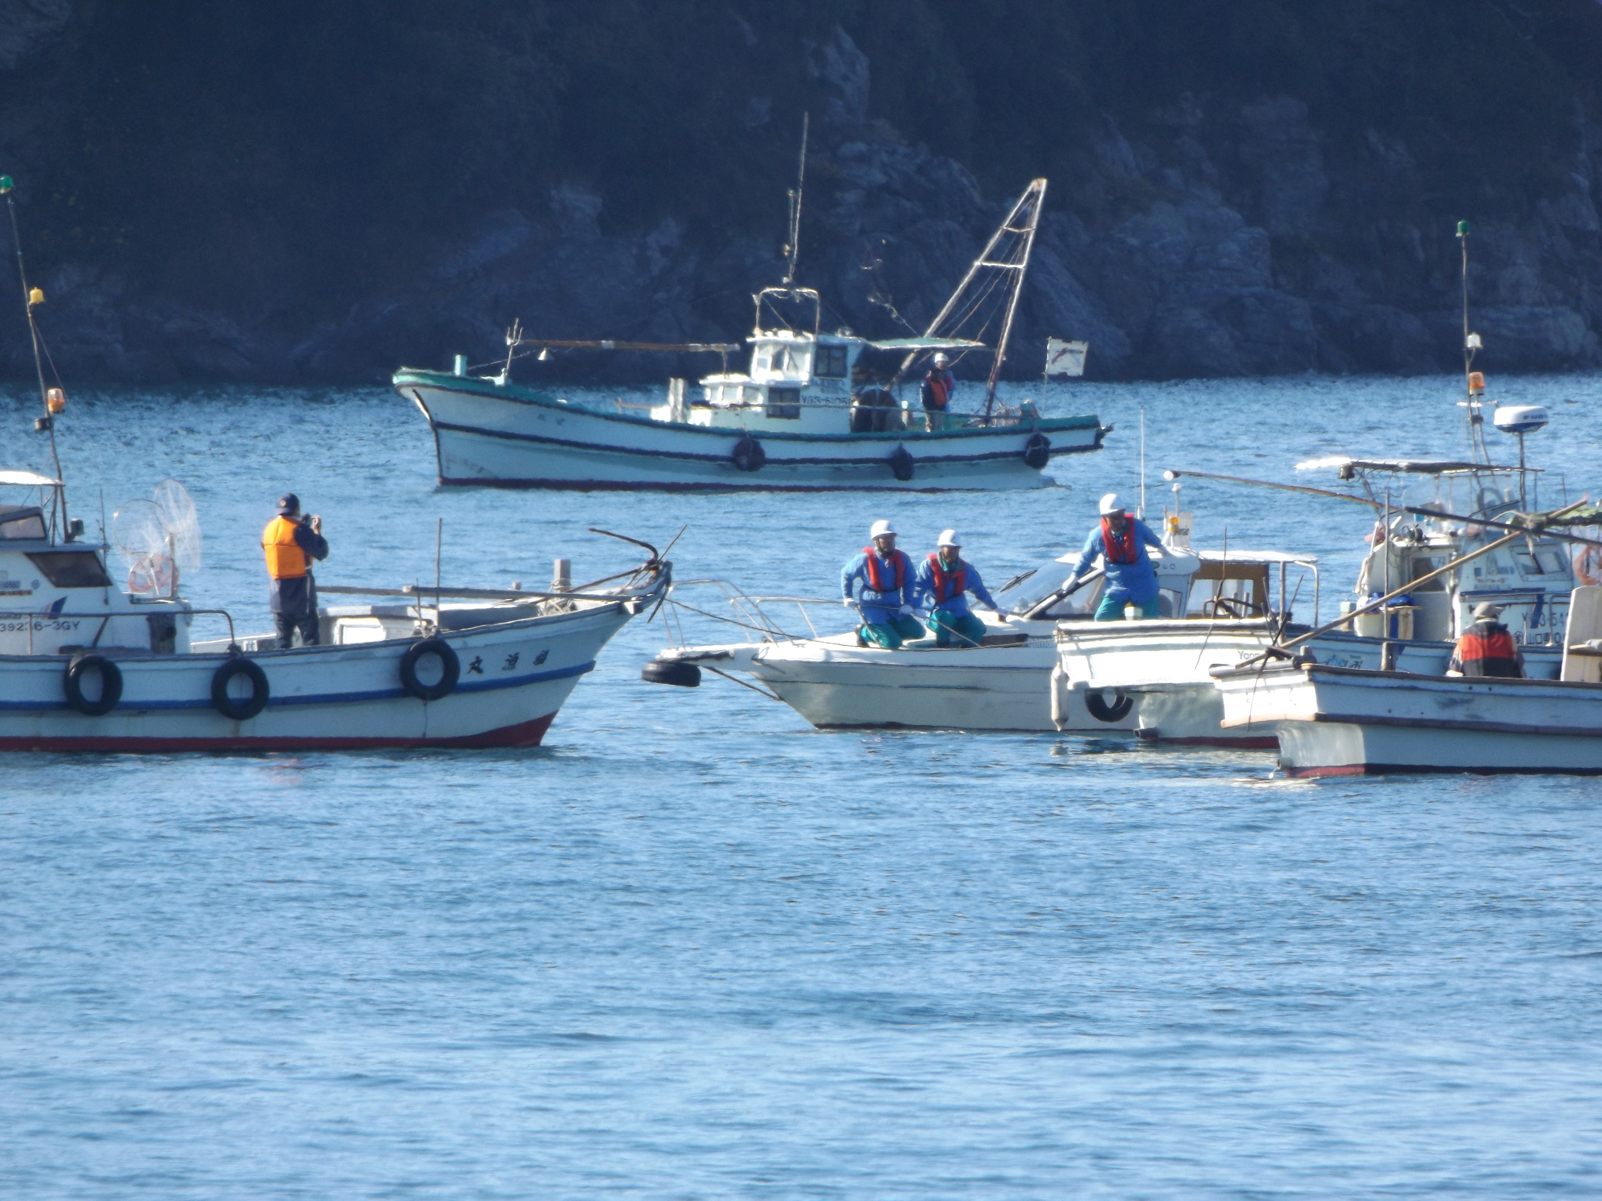

## ★山口県・中電は、憲法２９条違反

**●中電が、ボーリング調査に関する占用許可申請の際、祝島漁民を利害関係人に含めなかったことは、憲法２９条、財産権の侵害です。**

**●山口県は、中国電力の違法な申請にもかかわらず「一般海域占用許可」を認めました。県も同様、憲法２９条「財産権」の侵害及び、「公共用地の取得に伴う損失補償基準要綱」に違反しています。**

**●公有水面埋立法第８条「工事着手の制限」で中電が埋立免許を得ても、埋立により損害を受ける者に対して補償をしなければ、埋め立て工事に着手できません。祝島漁民は補償金を受け取っていません。**

**●民法１６７条１項「債権等の消滅時効」で、２０００年の漁業補償契約に基づく債権の消滅時効は１０年であり、１０年間行使しない場合は消滅します。この２０００年の漁業補償金１０億８０００万も、祝島漁民は受取りを拒否し続けています。**

**★中国電力は、上関原発**

**「海上ボーリング調査」の**

**中断を発表!**

**中国電力は、11月8日より1月30日にかけて上関原発建設予定地の海域で計画していた、海上ボーリング調査を急遽１2月１６日、一時中断を発表した。**

●**事の発端は、上関原発計画で最も影響を受ける祝島漁民の海上ボーリング調査への同意を得ることなく、中電が山口県知事に調査のための一般海域占用許可申請をし、知事がそれを許可したことです。**

**※道路を広げる工事で、土地所有者の同意もないのに工事は行えないのと同じことです。**

# 新年　明けましておめでとうございます。

# 上関町民の皆様へ

# 号外

**2020.01.25**



村岡山口県知事の地元（宇部市）

**「上関原発」反対約８０％**

☆村岡嗣政山口県知事の地元で開催されました「宇部祭り」で上関原発計画に反対している市民団体によるシール投票が行われました。

総投票数　・　３０１名

反対　・　２３６名（７８．４％）

賛成　・　　１９名（６．３％）

どちらでもない １６名（１５．３％）

☆８０％近い人が上関原発計画に反対でした。

### 原発に頼らない 未来を創るために! ニュースレター

## ★中電、上関原発建設に向けて始動

　　　　　　　　　　　　　　　　　　　　　　　　　【中国電力は、海上ボーリング調査を県に申請】

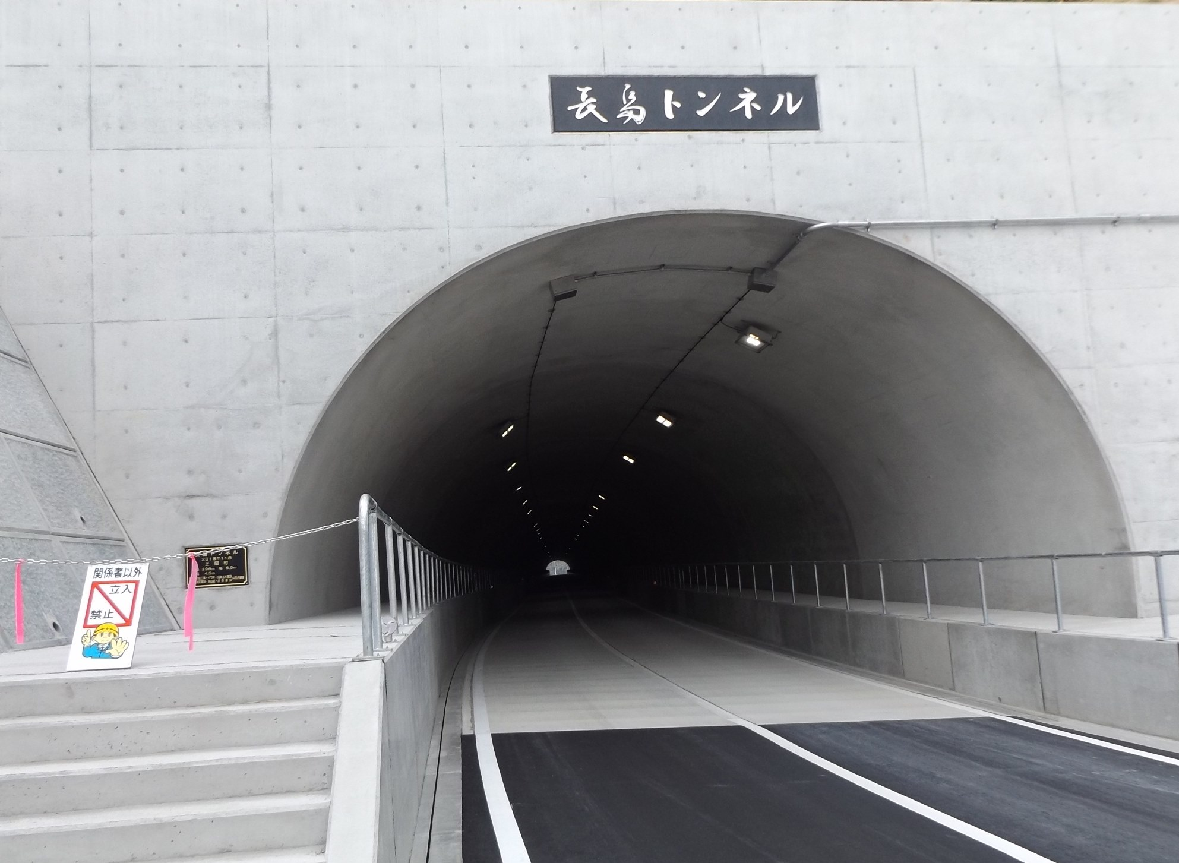

**写真↑　2018,11,18・長島トンネル開通**

**建設費の約13億円は全額中電が負担した。**

**延長396m・幅6.5m・高さ4.5m**

発行者 　原発に反対する上関町民の会 　上関原発を建てさせない祝島島民の会　 上関の自然を守る会

　　　　　　　〒742-1403　上関町　室津　670-7　　〒742-1401　上関町　祝島　218　　　〒742-1403　上関町　室津1103-5

　　　　　　　TEL/FAX 0820-62-5992　　　　　　TEL/FAX 0820-66-2100/2110　　TEL/FAX 　　 0820-62-0710

　原水爆禁止山口県民会議　　　　　　　　　　　　　　原発いらん!山口ネットワーク

　　　　　　　〒753-0063　山口市　元町　3-49　　　　　　　　　　〒742-1513　田布施町　麻郷2208

　　　　　 TEL/FAX 083-922-7592/083-934-1075　　　　TEL/FAX 0820-55-6291

**☆福島原発事故を経験した福島の人より**

**上関町の皆さんへ『声』が届いています。**

**『原発計画のある山口県上関町で建設の賛否が割れていると報道されていました。東京電力福島第一原発の事故を経験した国民の中に原発を推進する人がいることに、福島県民としてまず驚きです。**

**８年前、福島県浜通り地方では地震が原因の爆発事故が発生し、今も住民を苦しめ続けています。**

**上関町の皆さん、「百聞は一見にしかず」です。ぜひ原発事故の被害の実態を自分の目で確認してください。８年たっても我が家に住めず、墓参りもできません。住民は全国に四散し故郷は完全崩壊状態です。**

**政府や電力会社は「事故は起こさない」と言いますが、信用できません。国の「原子炉立地審査指針」では、敷地は人口密集地帯から離れていることとされています。**

**上関町は日本が誇る美しい瀬戸内海を講成する自治体です。この美しいイメージを壊すことは絶対さけてほしいです。』と朝日新聞「声」の欄に投書されました。**

**【2019.9.15朝日新聞「声」欄、より掲載しました】**

